Thiết kế giao diện Phần mềm quản lý học sinh cấp 3

Version 1.0

Sinh viên thực hiện:

22424018 – Thân Văn Đức Tính

**Bảng ghi nhận thay đổi tài liệu**

|  |  |  |  |
| --- | --- | --- | --- |
| **Ngày** | **Phiên bản** | **Mô tả** | **Người thay đổi** |
| 12/12/2023 | 1.0 | Realease Phần mềm | Thân Văn Đức Tính |
|  |  |  |  |
|  |  |  |  |
|  |  |  |  |

Mục lục

1. Danh sách các màn hình 3

2. Mô tả chi tiết mỗi màn hình 3

*2.1* *Màn hình ………* 3

*2.2* *Màn hình ………* 3

# Danh sách các màn hình

*Danh sách các màn hình của phần mềm quản lý học sinh cấp 3*

|  |  |  |
| --- | --- | --- |
| STT | Tên màn hình | Ý nghĩa/Ghi chú |
|  | Đăng nhập | Dùng để cho người dùng đăng nhập |
|  | Màn hình chính | Hiển thị màn hình chính cho từng người dùng |
|  | Xem báo cáo tổng kết môn | Ban giám hiệu( hoặc giáo vụ) có thể xem báo cáo tổng kết môn,để biết các lớp có số lượng đạt bao nhiêu, chiếm tỷ lệ bao nhiêu. |
|  | Xem báo cáo tổng kết học kì | Ban giám hiệu( hoặc giáo vụ) có thể xem báo cáo tổng kết học kì để biết các lớp các lớp có số lượng đạt là bao nhiêu, chiếm tỷ lệ bao nhiêu. |
|  | Tiếp nhận hồ sơ học sinh | Giáo vụ có thể thêm một học sinh mới vào trường, sửa thông tin học sinh, xóa hồ sơ một học sinh |
|  | Thay đổi danh sách lớp học | Giáo vụ có thể thêm một học sinh vào một lớp, sửa lớp cho một học sinh, xóa một học sinh ra khỏi một lớp học |
|  | Quản lý bảng điểm | Giáo vụ, giáo viên có thể chọn môn học, học kì để thực hiện thêm điểm, xóa điểm, sửa điểm cho học sinh |
|  | Lập thông báo | Giáo vụ có thể lập thông báo với tên thông báo, nội dung thông báo và ngày ra thông báo |
|  | Xem thông báo | Giáo vụ, giáo viên, học sinh có thể xem thông báo của nhà trường với tên thông báo nội dung thông báo, ngày ra thông báo |
|  | Lập báo cáo tổng kết môn | Giáo vụ có thẻ lập báo cáo theo môn để biết các lớp có số lượng đạt bao nhiêu, chiếm tỷ lệ bao nhiêu |
|  | Lập báo cáo tổng kết học kì | Giáo vụ có thể lập báo cáo theo học kì để biết các lớp có số lượng đạt bao nhiêu, chiếm tỷ lệ bao nhiêu |
|  | Lập thời khóa biểu | Giáo vụ có thể lập thời khóa biểu, chỉnh sửa thời khóa biểu cho các lớp trong trường |
|  | Xem thời khóa biểu | Giáo vụ, giáo viên, học sinh có thể xem thời khóa biểu của các lớp trong trường |
|  | Tra cứu học sinh | Giáo vụ, giáo viên có thể tra cứu thông tin của các học sinh |
|  | Xem thông tin cá nhân | Học sinh có thể xem thông tin cá nhân của mình gồm họ tên, địa chỉ ngày sinh,… |
|  | Xem điểm | Học sinh có thể xem điểm của mình theo học kì năm học, môn học |
|  | Thay đổi quy đinh | Thay đổi quy định trong nhà trường như độ tuổi tối thiểu, số lượng học sinh tối đa trong một lớp,… |

# Mô tả chi tiết mỗi màn hình

*Với mỗi màn hình trong đồ án, cần mô tả rõ hình thức trình bày và các xử lý đối với từng biến cố trong màn hình.*

*Anh/Chị cần ghi rõ để giới thiệu chi tiết cách sử dụng và xử lý trên mỗi màn hình.*

## *Màn hình*

*Hình chụp của màn hình: Đăng Nhập*

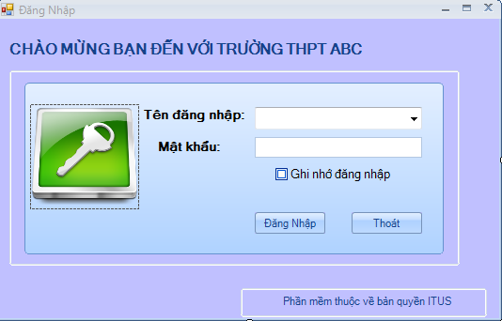

Trên màn hình đăng nhập người dùng nhập vào tên đăng nhập và mật khẩu

Có thể chọn ghi nhớ đăng nhập để lưu lại mật khẩu đã đăng nhâp

## *Màn hình: Màn hình chính*

*Hình chụp của màn hình:*

*Màn hình chính cho Giáo vụ*

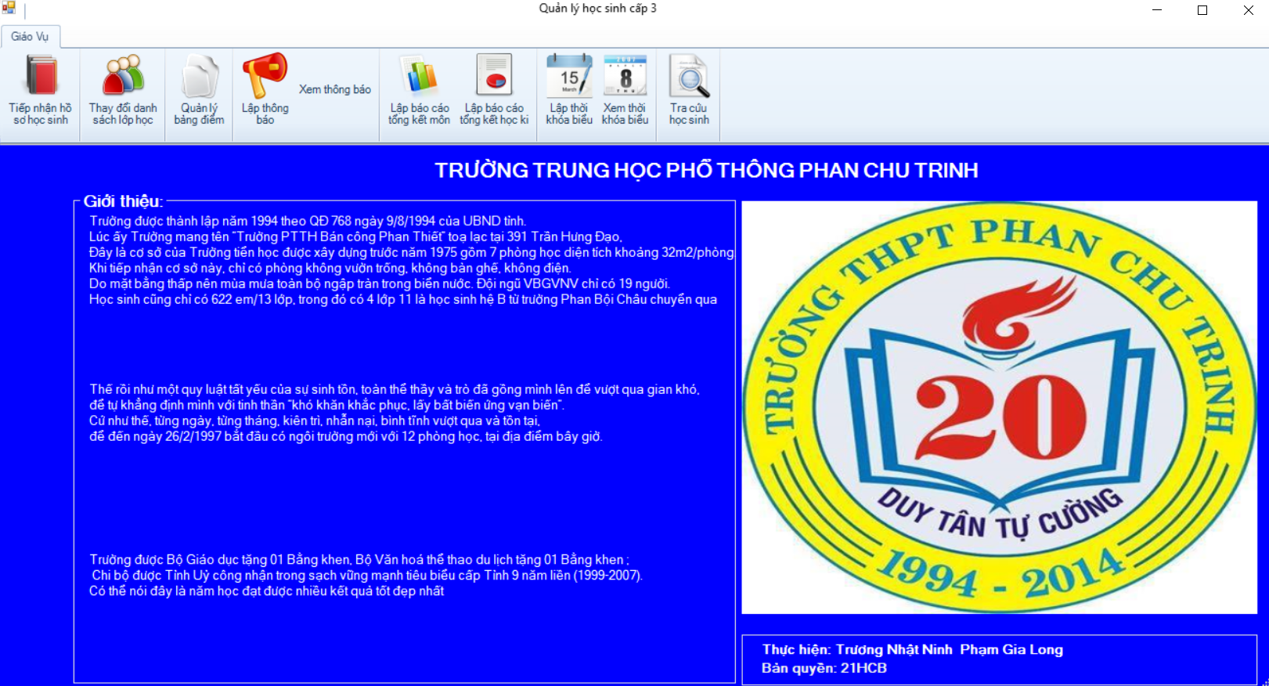

*Màn hình chính cho Giáo viên*

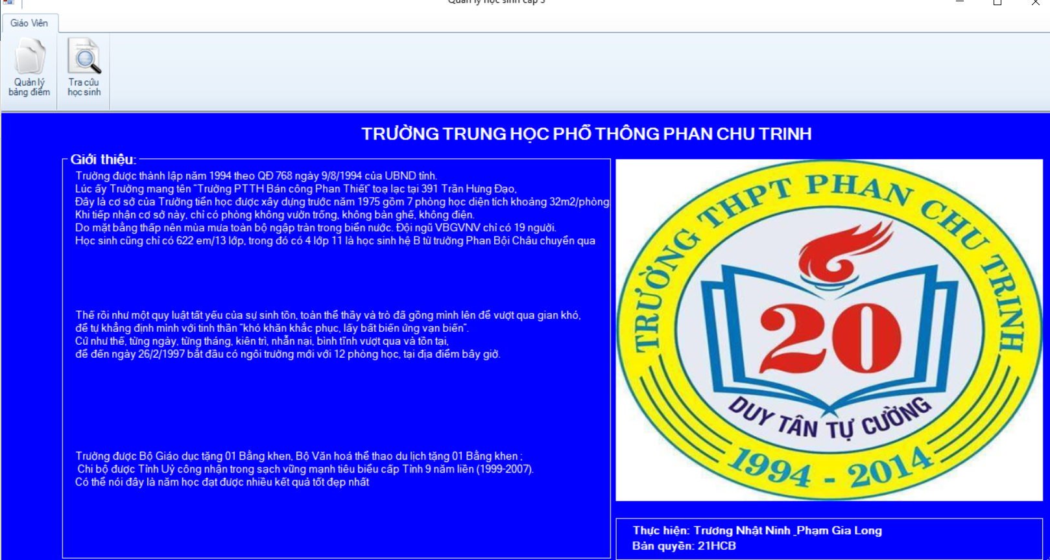

*Màn hình chính cho Học Sinh*

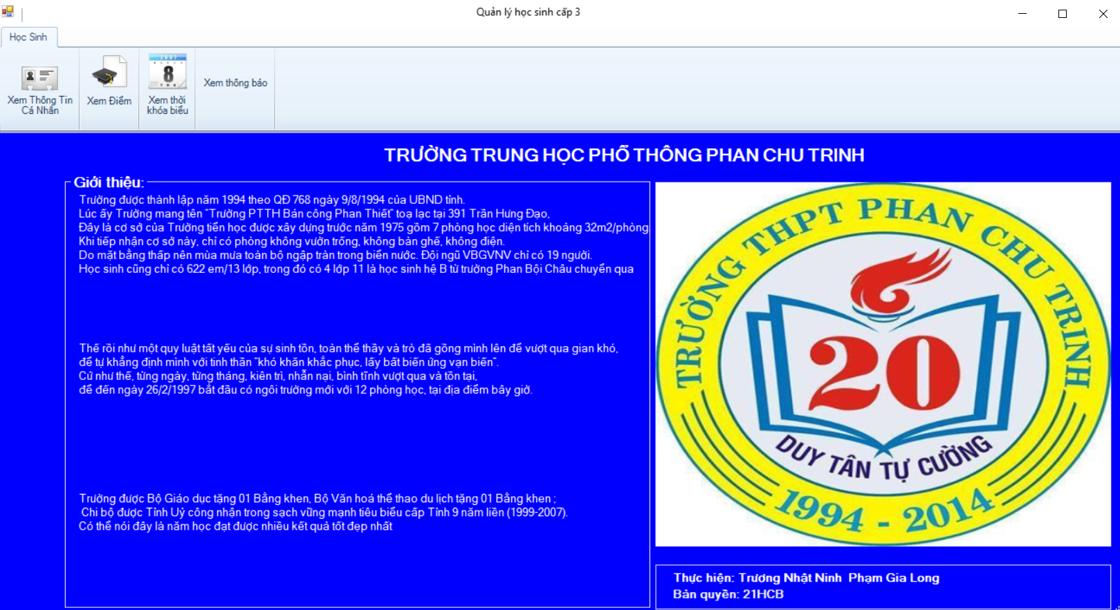

*Màn hình chính cho ban giám hiệu*

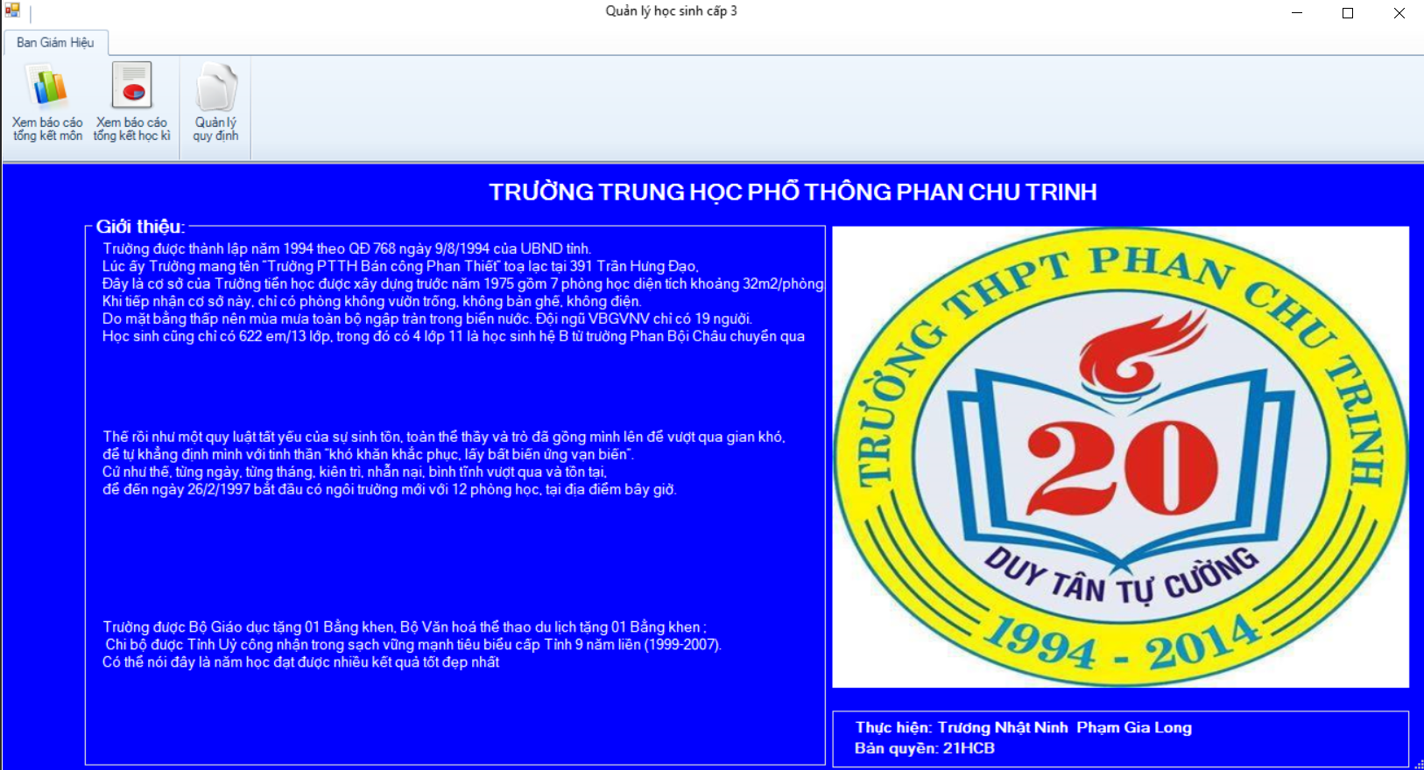

*Mô tả cách sử dụng và xử lý trên màn hình chình:*

Hiển thị thông tin chung về trường, lịch sử hình thành,…Đối với từng loại người dùng thì sẽ có một số chức năng khác nhau ví dụ như: Giáo vụ có một số chức năng như thay đổi hồ sơ học sinh, thay đổi danh sách lớp học, quản lý điểm, lập thông báo, xem thông báo,…

Người dùng chọn từng chức năng sẽ hệ thống sẽ hiển thị những chức năng tương ứng cho người dùng

## *Màn hình: Xem báo tổng kết môn*

*Hình chụp màn hình Xem báo cáo tổng kết môn*

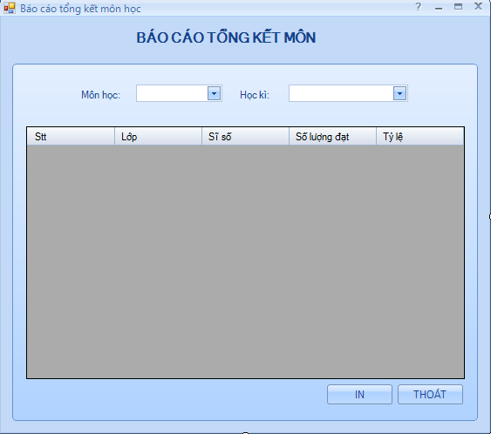

*Mô tả cách sử dụng:*

Người dùng chọn môn học và học kì sau đó hệ thống sẽ hiển thị báo cáo lên cho người dùng

Người dùng chọn chức năng in chương trình sẽ thực hiện in ra báo cáo

## *Màn hình: Xem báo tổng học kì*

*Hình chụp màn hình Xem báo cáo tổng kết học kì*

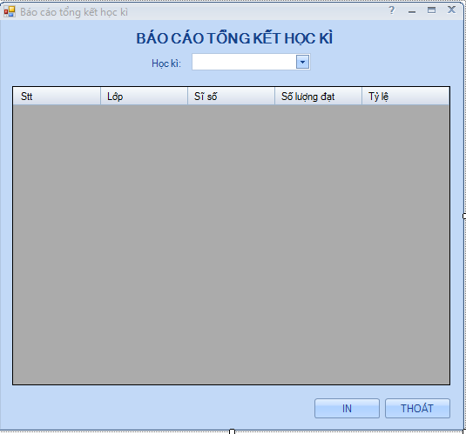

*Mô tả cách sử dụng:*

Người dùng chọn học kì chương trình sẽ xuất ra danh sách các lớp với sĩ số, số lượng đạt là bao nhiêu, chiếm tỷ lệ bao nhiêu phần trăm

## *Màn hình: Tiếp nhận hồ sơ học sinh*

*Hình chụp màn hình Tiếp nhận hồ sơ học sinh*

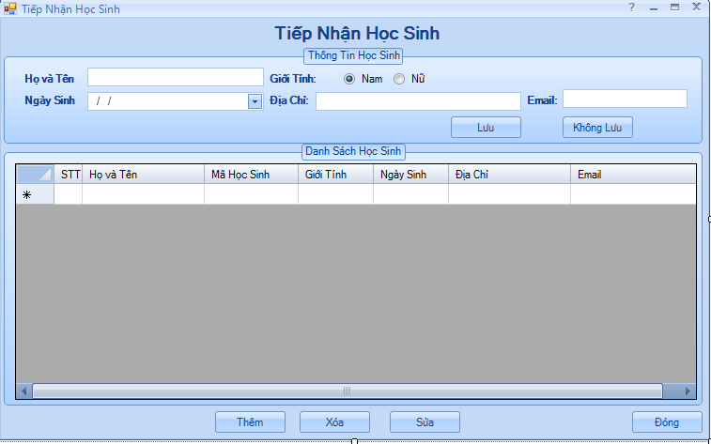

*Mô tả cách sử dụng:*

Người dùng nhập họ tên, giới tính ngày sinh , địa chỉ email của học sinh sau đó chọn thêm để thêm học sinh mới vào

Người dùng chọn sửa sau đó chọn học sinh và sử thông tin học sinh lại rồi nhấn nút Lưu để lưu lại thông tin học sinh muốn sửa, hoặc không lưu nếu không muốn sửa

Người dùng chọn xóa để xóa thông tin một học sinh

## *Màn hình: Quản lý bảng điểm*

*Mô tả cách sử dụng:*

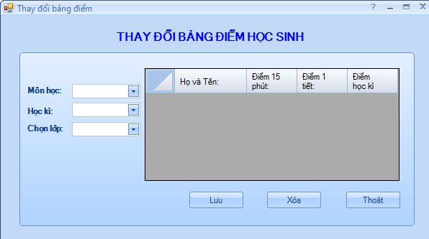

*Hình chụp màn hình Quản lý bảng điểm*

Người dùng chọn môn học, học kì, chọn lớp để có thể xem điểm. Người dùng cũng có thể sửa lại thông tin điểm của học sinh sau đó lưu lại, hoặc có thể xóa

## *Màn hình: Lập thông báo*

*Hình chụp màn hình Lập thông báo*

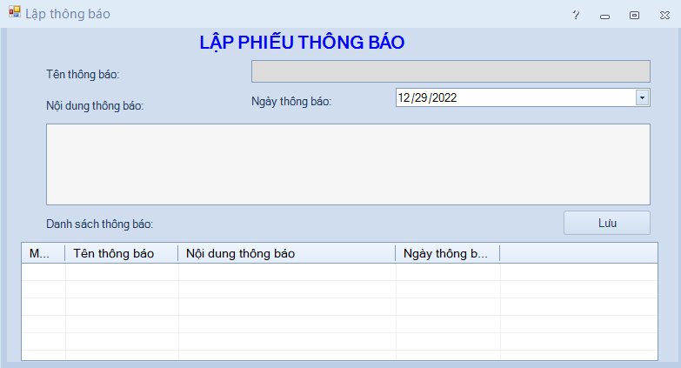

*Mô tả cách sử dụng:*

Người dùng nhập tên thông báo, nội dung thông báo, ngáy thông báo. Sau đó chọn lưu để lưu lại thông báo. Chương trình sẽ hiển thị danh sách thông báo của người dùng. Người dùng có thể xóa một thông báo trong danh sách thông báo bằng cách click đúp vào thông báo

## *Màn hình: Xem thông báo*

*Hình chụp màn hình Xem thông báo*

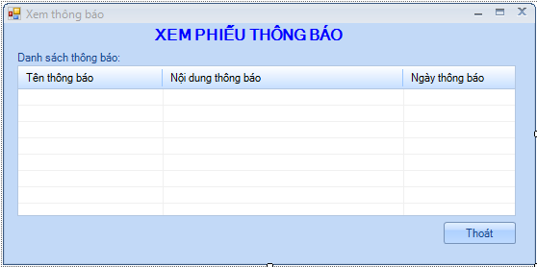

*Mô tả cách sử dụng:*

Chương trình sẽ hiển thị danh sách các thông báo của nhà trường lên cho người dùng

## *Màn hình: Lập báo tổng kết môn*

*Hình chụp màn hình Lập báo cáo tổng kết môn*



*Mô tả cách sử dụng:*

Người dùng chọn môn học và học kì sau đó hệ thống sẽ hiển thị báo cáo lên cho người dùng

Người dùng chọn chức năng in chương trình sẽ thực hiện in ra báo cáo

## *Màn hình: Lập báo tổng học kì*

*Hình chụp màn hình Lập báo cáo tổng kết học kì*

**

*Mô tả cách sử dụng:*

Người dùng chọn học kì chương trình sẽ xuất ra danh sách các lớp với sĩ số, số lượng đạt là bao nhiêu, chiếm tỷ lệ bao nhiêu phần trăm

## *Màn hình: Lập thời khóa biểu*

*Hình chụp màn hình Lập thời khóa biểu*

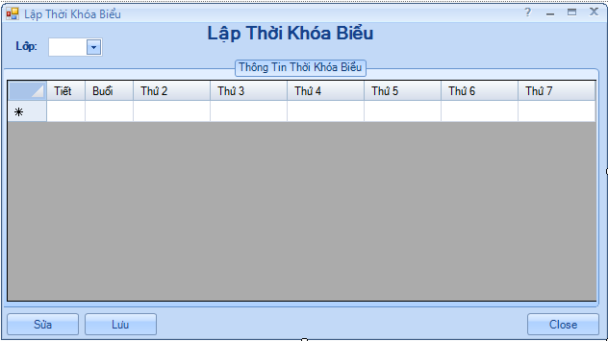

*Mô tả cách sử dụng:*

Người dunf chọn lớp. Sau đó chọn sửa để tiến hành sửa thông tin về thời khóa biểu của lớp đó. Sau đó chọn Lưu để lưu lại thông tin thời khóa biểu cho lớp đó

## *Màn hình: Xem thời khóa biểu*

*Hình chụp màn hình Xem thời khóa biểu*

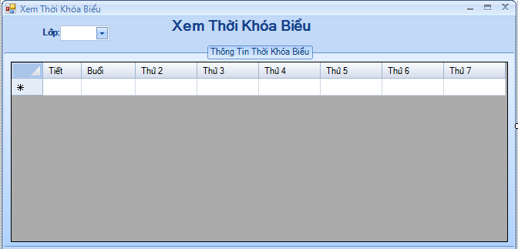

*Mô tả cách sử dụng:*

Người dùng chọn lớp để xem thời khóa biểu. Chương trình hiển thị thời khóa biểu của lớp tương ứng

## *Màn hình: Tra cứu học sinh*

*Hình chụp màn hình Tra cứu học sinh*

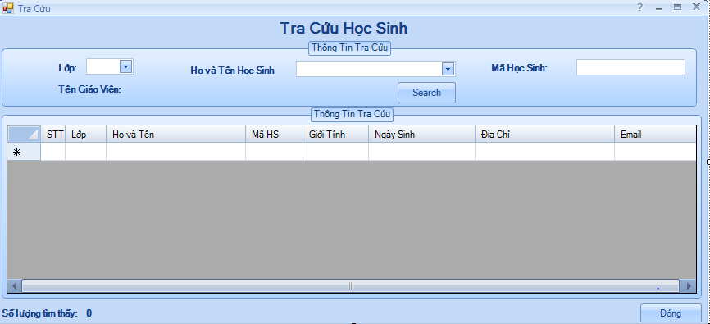

*Mô tả cách sử dụng:*

Người dụng chọn lớp để tra cứu( có thể là tất cả,hoặc từng lớp) người dùng nhập vào tên học sinh hoặc mã số sinh viên để tra cứu. Sau đó nhấn Search để tra cứu thông tin học sinh

Chương trình sẽ hiện thị số lượng tìm thấy bên dưới

## *Màn hình: Xem thông tin cá nhân*

*Hình chụp màn hình Xem thông tin cá nhân*

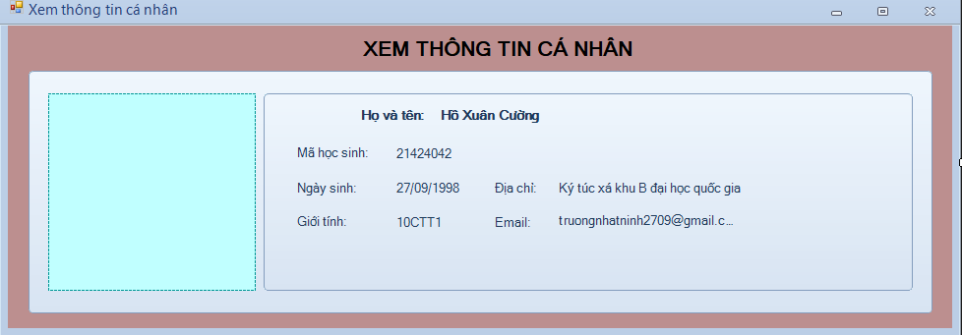

*Mô tả cách sử dụng:*

Chương trình sẽ hiển thị thông tin của học sinh với các nội dung như mã học sinh, tên học sinh, địa chỉ, email…

## *Màn hình: Xem điểm*

*Hình chụp màn hình Xem điểm*

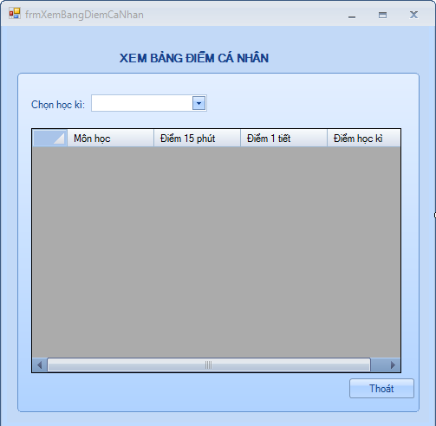

*Mô tả cách sử dụng:*

Người dùng chọn học kì mà mình muốn xem điểm, chương trình sẽ hiển thị thông tin môn học và các cột điểm cho người dùng xem

## *Màn hình: Thay đổi quy định*

*Hình chụp màn hình Thay đổi quy đinh*

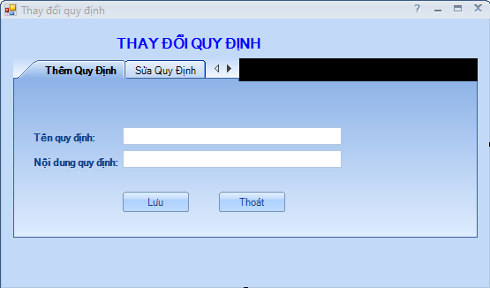

*Hình chụp màn hình Quản lý bảng điểm*

*Người dùng có thể chọn thêm quy định sau đó thêm quy định mới vào và lưu lại quy đinh*

*Người dùng có thể chọn Sửa quy định sau đó sửa lại nội dung quy định cũ và nhập mới nội dung quy định mới*

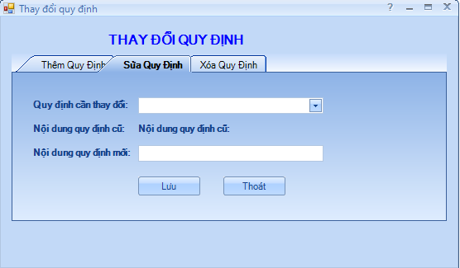

##### Người dùng có thể chọn xóa quy định người dùng chọn quy định cần xóa. Sau đó nhấn nút xóa để xóa quy định

